 |  |  |  |  |  | ОДО «Рол-Строй-Индустрия»  Республика Беларусь  г. Гомель, ул. Советская, д.126, офис.501  www.empire-pools  электронный адрес: empire-pools@mail.ru  Скайт: empire-pools
п | Вид  чашки | Наименован.  продукции | Длина  метр | Ширина  метр | Глубина  метр |  | Розничная цена lUX | Для Дилеров  - 30% | Розничная цена DE LUX | Для  Дилеров  -30%
1 | 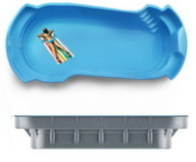 | Сан-Рэмо | 8,63 | 3,33 | 1,6 |  | 414 000 | 289 800 | 480 240 | 336 170
2 | 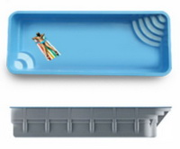 | Люксор | 8,31 | 3,32 | 1,5 |  | 295 700 | 206 990 | 343 000 | 240 100
3 | 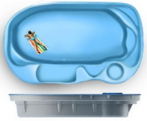 | Мальта | 6,2 | 3,7 | 1,48 |  | 254 000 | 177 800 | 294 640 | 206 250
4 | 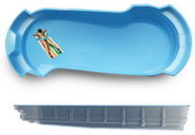 | Рэдиссон | 8,63 | 3,33 | 1,1/1,6 |  | 370 000 | 259 000 | 429 200 | 300 440
5 | 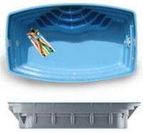 | Малибу | 5,15 | 3,15 | 1,5 |  | 193 500 | 135 450 | 224 400 | 157 100
6 | 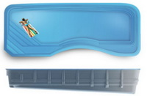 | Континент | 9 | 3,6 | 1,3/1,8 |  | 411 000 | 287 700 | 476 760 | 333 700
7 | 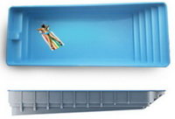 | Хилтон | 8,1 | 3,25 | 1,5 |  | 382 500 | 267 750 | 443 700 | 310 600
8 | 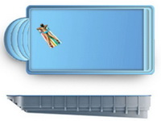 | Флоренция | 7,2 | 3,2 | 1,75 |  | 273 000 | 191 100 | 316 680 | 221 700
9 | 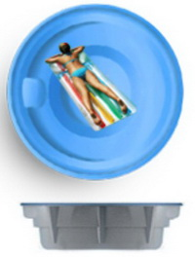 | Спа | 2,4 | 2,4 | 0,9 |  | 63 000 | 44 100 | 73 080 | 51 150
10 | 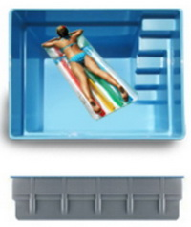 | Купель | 1,4 | 1,7 | 1,3 |  | 61 000 | 42 700 | 70 760 | 49 500

Цвет в прайсе классический: белый и голубой (прайсовая цена)
Цвет 3D + к прайсовой цене 15%
Цвет 4D + к прайсовой цене 20%
Система Termopool 3 см – 19800 руб.
Система Termopool 5 см - 34900 руб.
Система Pooldamper – 14500 руб.
Декор: выделенных ступений + к прайсовой цене 10%
Декор: фриз по периметру бассейна + 10% к прайсовой цене
Декор: русалка на дне чаши + 15%

Отдел продаж: Етипнева Оксана Всильевна
+7 (911) 161-16-15
+375 (44) 769-69-69

КУРС (280 000)на 07.10.13

